SỞ GIÁO DỤC VÀ ĐÀO TẠO  TỈNH QUẢNG NAM  ĐỀ CHÍNH THỨC  (Đề gồm có 04 trang) | KIỂM TRA CUỐI HỌC KỲ II NĂM HỌC 2020-2021  Môn: ĐỊA LÍ – Lớp 12  Thời gian: 45 phút (không kể thời gian giao đề)
  MÃ ĐỀ 724

Câu 1: Cơ cấu công nghiệp theo ngành của nước ta đang hoàn thiện theo hướng nào sau đây?
A. Đẩy mạnh chế biến nông-lâm-thủy sản.
B. Phát triển ngành công nghiệp nặng.
C. Ưu tiên các ngành cần nhiều lao động.
D. Tập trung cho công nghiệp truyền thống.
Câu 2: Trung du miền núi Bắc Bộ của nước ta chủ yếu chăn nuôi các loại gia súc nào sau đây?
A. Trâu, bò, lợn. B. Trâu, gà, ngựa. C. Lợn, gà, vịt. D. Dê, vịt, lợn.
Câu 3: Nhân tố nào sau đây có tính chất quyết định đến sự phân bố dân cư khác nhau giữa thành thị với nông thôn của nước ta?
A. Tài nguyên thiên nhiên. B. Lịch sử khai thác lãnh thổ.
C. Tính chất khí hậu xích đạo. D. Trình độ phát triển kinh tế.
Câu 4: Đặc điểm của lao động ở nước ta là
A. phần lớn có tay nghề cao. B. có tính tổ chức kỉ luật rất cao.
C. tập trung chủ yếu ở nông thôn. D. phân bố chủ yếu ở đô thị.
Câu 5: Căn cứ vào Atlat Địa lí Việt Nam trang 21, cho biết ngành công nghiệp điện tử có ở trung tâm công nghiệp nào sau đây?
A. Quy Nhơn. B. Quảng Ngãi. C. Nha Trang. D. Đà Nẵng.
Câu 6: Các thành phố, thị xã của nước ta chủ yếu là nơi
A. ít có khả năng tạo nhiều việc làm. B. thu hút nhiều nguồn vốn đầu tư.
C. hệ thống giao thông còn lạc hậu. D. có nhiều làng nghề tiểu thủ công.
Câu 7: Thành phố nào sau đây của nước ta trực thuộc Trung ương?
A. Hải Phòng. B. Thanh Hóa. C. Quảng Ngãi. D. Đồng Hới.
Câu 8: Căn cứ vào Atlat Địa lí Việt Nam trang 17, cho biết vùng Bắc Trung Bộ có khu kinh tế ven biển nào sau đây?
A. Vân Đồn. B. Dung Quất. C. Chu Lai. D. Nghi Sơn.
Câu 9: Vùng nào sau đây trồng chè nhiều nhất ở nước ta?
A. Trung du và miền núi Bắc Bộ. B. Đồng bằng sông Cửu Long.
C. Duyên hải Nam Trung Bộ. D. Đồng bằng sông Hồng.
Câu 10: Tuyến đường nào sau đây của nước ta chạy theo hướng bắc - nam?
A. Quốc lộ số 8. B. Quốc lộ số 9. C. Quốc lộ số 7. D. Quốc lộ 1.
Câu 11: Biểu hiện rõ nét nhất của sự phát triển ngành du lịch nước ta là
A. nhu cầu du lịch đang tăng nhanh. B. cơ sở hạ tầng du lịch rất hiện đại.
C. doanh thu du lịch ngày càng tăng. D. hoạt động du lịch biển đa dạng.
Câu 12: Thủy sản nước ngọt của nước ta được nuôi trồng chủ yếu ở
A. bãi triều, cửa sông. B. đầm phá, bãi triều.
C. ao hồ, sông ngòi. D. các đảo, cửa sông.
Câu 13: Đặc điểm hoạt động nội thương của nước ta sau Đổi mới là
A. có nhiều siêu thị lớn ở miền núi. B. hình thành thị trường thống nhất.
C. hàng hóa ít được lưu thông rộng rãi. D. có ít thành phần kinh tế tham gia.
Câu 14: Căn cứ vào Atlat Địa lí Việt Nam trang 25, cho biết trung tâm du lịch nào sau đây có di sản văn hóa thế giới?
A. Đà Nẵng. B. Huế. C. Nha Trang. D. Vũng Tàu.

Câu 15: Than nâu của nước ta tập trung chủ yếu ở khu vực nào sau đây?
A. Duyên hải Nam Trung Bộ. B. Đồng bằng sông Cửu Long.
C. Đồng bằng sông Hồng. D. Trung du miền núi Bắc Bộ.
Câu 16: Căn cứ vào Atlat Địa lí Việt Nam trang 19, cho biết tỉnh nào trong các tỉnh sau đây có diện tích trồng cây công nghiệp lâu năm lớn nhất?
A. Nghệ An. B. Quảng Trị. C. Quảng Bình. D. Hà Tĩnh.
Câu 17: Đất pha cát phần lớn ở Bắc Trung Bộ của nước ta thuận lợi nhất cho việc
A. hình thành các trang trại nuôi bò. B. trồng cây công nghiệp lâu năm.
C. trồng cây công nghiệp hàng năm. D. nuôi trồng thủy sản nước mặn.
Câu 18: Kim ngạch xuất khẩu của nước ta tăng liên tục là chủ yếu do
A. xây dựng nhiều khu kinh tế cửa khẩu. B. nhiều cửa khẩu được hình thành.
C. nền sản xuất trong nước phát triển. D. nhiều cảng biển lớn được xây dựng.
Câu 19: Căn cứ vào Atlat Địa lí Việt Nam trang 23, cho biết đường số 25 nối A Yun Pa với địa điểm nào sau đây?
A. Quảng Ngãi. B. Quy Nhơn. C. Nha Trang. D. Tuy Hòa.
Câu 20: Căn cứ vào Atlat Địa lí Việt Nam trang 28, cho biết nhà máy thủy điện Đa Nhim thuộc tỉnh nào sau đây?
A. Khánh Hòa. B. Ninh Thuận. C. Phú Yên. D. Bình Định.
Câu 21: Căn cứ vào Atlat Địa lí Việt Nam trang 15, cho biết đô thị nào trong các đô thị sau đây có quy mô dân số từ 200001 - 500000 người?
A. Quy Nhơn. B. Quảng Ngãi. C. Tam Kỳ. D. Tuy Hòa.
Câu 22: Đường Hồ Chí Minh có ý nghĩa quan trọng đối với Bắc Trung Bộ của nước ta là
A. thúc đẩy chăn nuôi phát triển. B. cầu nối của vùng với nước Lào.
C. hình thành các đô thị phía tây. D. thu hút đầu tư nước ngoài.
Câu 23: Căn cứ vào Atlat Địa lí Việt Nam trang 22, cho biết trung tâm công nghiệp sản xuất hàng tiêu dùng nào sau đây có quy mô nhỏ?
A. Vũng Tàu. B. Đà Lạt. C. Nha Trang. D. Biên Hòa.
Câu 24: Việc tăng tỉ trọng các sản phẩm công nghiệp cao cấp, có chất lượng cao của nước ta chủ yếu nhằm
A. tăng sức cạnh tranh trên thị trường. B. thúc đẩy ngành dịch vụ phát triển.
C. khai thác triệt để nguồn khoáng sản. D. thúc đẩy nông nghiệp phát triển.
Câu 25: Cho biểu đồ:
SỐ LƯỢT KHÁCH NỘI ĐỊA, KHÁCH QUỐC TẾ VÀ DOANH THU DU LỊCH NƯỚC TA,
GIAI ĐOẠN 2012-2018
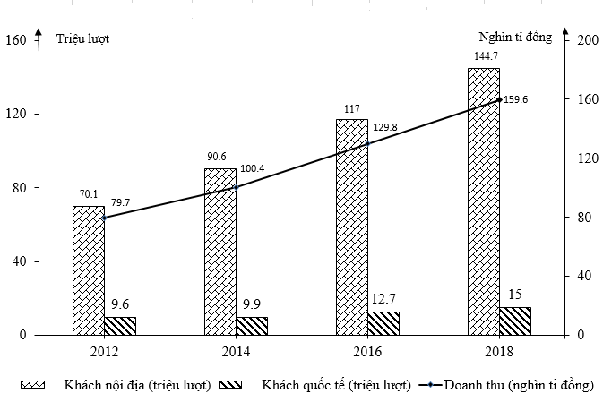
(Nguồn: Tổng cục Thống kê năm 2020)
Theo biểu đồ, nhận xét đúng về sự biến động số lượt khách nội địa, quốc tế và doanh thu du lịch của nước ta, giai đoạn 2012-2018 là
A. số lượt khách quốc tế tăng nhanh nhất.
B. doanh thu tăng nhanh hơn số lượt khách.
C. số lượt khách nội địa tăng nhanh nhất.
D. khách quốc tế tăng nhanh hơn nội địa.
Câu 26: Cho bảng số liệu sau:
GDP PHÂN THEO NGÀNH KINH TẾ NƯỚC TA NĂM 2010 VÀ NĂM 2017
(Đơn vị: Nghìn tỉ đồng)
Năm | 2010 | 2017
Nông, lâm, ngư nghiệp | 396,6 | 482,4
Công nghiệp - xây dựng | 693,3 | 1141,4
Dịch vụ | 797,2 | 1265,8
(Nguồn: Tổng cục Thống kê năm 2019)
Theo bảng số liệu, để thể hiện quy mô và cơ cấu GDP của nước ta năm 2010 và 2017, dạng biểu đồ nào sau đây là thích hợp nhất?
A. Kết hợp. B. Miền. C. Đường. D. Tròn.
Câu 27: Việc phát triển ngành công nghiệp trọng điểm ở Đồng bằng sông Hồng chủ yếu nhằm
A. thúc đẩy chăn nuôi phát triển.
B. nâng cao giá trị hàng hóa.
C. khai thác thế mạnh của vùng.
D. tiêu thụ sản phẩm nông nghiệp.
Câu 28: Ngành công nghiệp giữ vai trò quan trọng trong quá trình phát triển kinh tế - xã hội của tỉnh Quảng Nam là
A. hóa chất, phân bón. B. cơ khí, đóng tàu.
C. sản xuất, lắp ráp ôtô. D. chế biến dầu khí.
Câu 29: Cho biểu đồ về sản lượng một số sản phẩm công nghiệp của nước ta giai đoạn 2010 – 2018
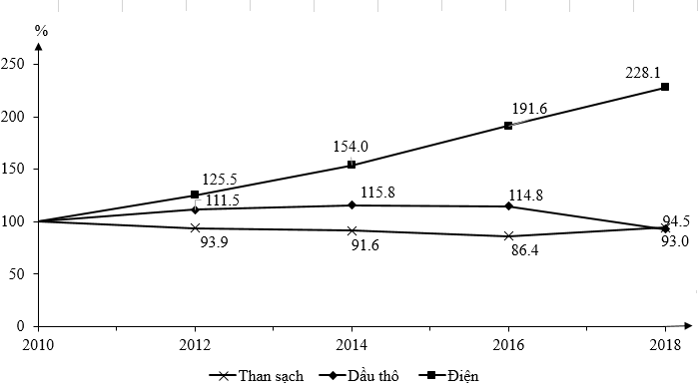
(Nguồn: Tổng cục Thống kê năm 2020)
Biểu đồ thể hiện nội dung nào sau đây?
A. Sự biến động sản lượng than, dầu thô và điện.
B. Sự thay đổi cơ cấu sản lượng than, dầu thô và điện.
C. Quy mô, cơ cấu sản lượng than, dầu thô và điện.
D. Tốc độ tăng trưởng sản lượng than, dầu thô và điện.

Câu 30: Cho bảng số liệu:
DIỆN TÍCH GIEO TRỒNG MỘT SỐ CÂY LÂU NĂM CỦA NƯỚC TA
(Đơn vị: Nghìn ha)
Năm | 2010 | 2012 | 2014 | 2016 | 2018
Cao su | 748,7 | 917,9 | 978,9 | 973,5 | 961,8
Cà phê | 554,8 | 623,0 | 641,2 | 650,6 | 680,7
Chè | 129,9 | 128,3 | 132,6 | 133,4 | 123,0
Hồ tiêu | 51,3 | 60,2 | 85,6 | 129,3 | 147,5
(Nguồn: Tổng cục Thống kê 2020)
Theo bảng số liệu, nhận xét nào sau đây đúng khi so sánh biến động diện tích cây công nghiệp lâu năm của nước ta, giai đoạn 2010-2018?
A. Chè tăng nhanh hơn cao su. B. Cao su tăng chậm hơn cà phê.
C. Cà phê tăng nhanh hơn chè. D. Hồ tiêu tăng chậm hơn cà phê.

------ HẾT ------

Học sinh được sử dụng Atlat Địa lí Việt Nam của NXB Giáo dục Việt Nam để làm bài.
ĐÁP ÁN
1 | A | 6 | B | 11 | C | 16 | B | 21 | A | 26 | D
2 | A | 7 | A | 12 | C | 17 | C | 22 | C | 27 | C
3 | D | 8 | D | 13 | B | 18 | C | 23 | B | 28 | C
4 | C | 9 | A | 14 | B | 19 | D | 24 | A | 29 | D
5 | D | 10 | D | 15 | C | 20 | B | 25 | C | 30 | C

